- 顶部导航条封装成组件,导航项封装成组件;
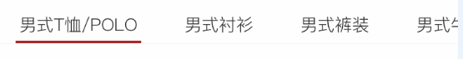

- 商品列表封装成组件,列表项封装成组件;

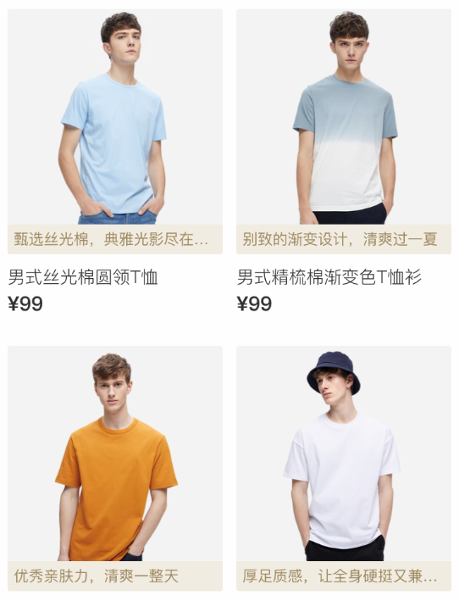

- 点击每个商品组件可以弹出一个 Dialog组件 或者 一个 alert框, 弹出框的内容为商品的名称.

